INSTITUTO PATRIA - SECUNDARIA

TAREA NIVELADORA 2
ESPAÑOL 2

OBRA DE TEATRO

- De las siguientes leyendas mexicanas: La llorona, El callejón del beso, El fantasma de la monja, El sol y la luna y La Xtabay, elige la que más te llame la atención.

- Elabora un guion de teatro de la leyenda elegida. Es necesario que investigues más sobre ella para entender el contexto de la historia, puedes hacerle modificaciones a la leyenda y adaptarla al género que más te guste: cómico, terror, drama, romántico, etc.

- Considera los siguientes aspectos:
  - Una escena
  - 10 diálogos como mínimo
  - Acotaciones

Formato de presentación:
- A computadora
- Letra 12, Arial o Times New Roman para el texto.
- Letra 14, Arial o Times New Roman para títulos y subtítulos
- Título y subtítulos en negritas.
- Uso de recursos gráficos (Subrayado, comillas, viñetas, cursiva…)
- Doble espacio
- Justificado.

- Consulta la siguiente liga: https://padlet.com/jimenalizamaorosco/ESPS22 en ella encontraras las leyendas digitales.

- Se entrega para la primera revisión el día 24 de abril a mi correo electrónico clara.alamilla@instituto-patria.edu.mx

- El documento deberá tener como asunto el siguiente formato: Nombre Apellido Salón Revisión, por ejemplo: Clarita Alamilla S21 Revisión.

- En el canal de YouTube de Jimena Lizama, se subirán videos de información sobre las leyendas y obras de teatro.

- El trabajo final se envía el día 01 de mayo a mi correo electrónico clara.alamilla@instituto-patria.edu.mx

- El documento deberá tener como asunto el siguiente formato: Nombre Apellido Salón Obra de teatro, por ejemplo: Clarita Alamilla S21 Obra de teatro.

INSTITUTO PATRIA SECUNDARIA
ESPAÑOL 2
MTRA. JIMENA LIZAMA OROSCO

SEGUNDO PRODUCTO
OBRA DE TEATRO: De las siguientes leyendas mexicanas: La llorona, El callejón del beso, El fantasma de la monja, El sol y la luna y La Xtabay; Elaboraras un guion de teatro de la leyenda elegida, es necesario que investigues más sobre ella para entender el contexto de la historia, puedes hacerle modificaciones a la leyenda y adaptarla al género que más te guste: cómico, terror, drama, romántico, etc. Considerando los siguientes aspectos:
  - 2 escenas
  - 10 diálogos como mínimo
  - Acotaciones
  - Formato: letra times new Román # 12, color negro, interlineado 1.15
  - Propuesta de vestuario de los personajes y escenografía
Consulta la siguiente liga: https://padlet.com/jimenalizamaorosco/ESPS22 en ella encontraras las leyendas digitales.
Se entregan los avances el día 24 de abril a mi correo electrónico jimenalizamaorosco@gmail.com en documento deberá tener como asunto la siguiente forma: Nombre Apellido Salón Revisión, por ejemplo: Jimena Lizama S22 Revisión.
En mi canal de YouTube: Jimena Lizama, se subirán videos de información sobre las leyendas y obras de teatro.
El trabajo final se entrega el día 1 de mayo a mi correo electrónico jimenalizamaorosco@gmail.com en documento deberá tener como asunto la siguiente forma: Nombre Apellido Salón Obra de teatro, por ejemplo: Jimena Lizama S22 Obra de teatro.

INSTITUTO PATRIA - SECUNDARIA

ACTIVIDAD NIVELADORA 2
MATEMÁTICAS 2

Ecuaciones lineales

Instrucción: De manera individual, realiza las siguientes fichas. En caso de ser requerido, adjunta tu procedimiento en el espacio designado.
Fecha de envío para envío: 24 de abril
Correo para envío de tarea: dominguez.marily.institutopatria@gmail.com
Observa los ejemplos de resolución de ecuaciones lineales con paréntesis en el siguiente enlace (https://youtu.be/kRGwE6OKN9M ) y utilízalos para resolver las siguientes ecuaciones. Esencial
colocar procedimiento.

a) 2(𝑥 − 1) = 𝑥 + 1 | b) 2(3𝑥 + 1) = 8
c) 4(3𝑎) = 24 | d) 5(𝑥 + 1) = 𝑥 + 9
e) 9𝑦 + 3 = 8(𝑦 + 5) | f) −2(−3𝑥 + 2)=20

PROFESOR: L.B. LUCY GUADALUPE SANDOVAL, MD. PUNTAJE: 10 ASIGNATURA: FÍSICA SALÓN 21
CORREO: lucy.sandoval@instituto-patria.edu.mx

ENTREGAS: REVISIÓN 24 DE ABRIL
FINAL 1 DE MAYO

ACTIVIDAD NIVELADORA DE CONTIGENCIA #2 TEMA. LA LUZ, DESCOMPOSICIÓN Y CARACTERÍSTICAS.

Después de observar los videos que se te sugieren en los siguientes vínculos o en otros de tu preferencia acerca del tema, elaborarás una presentación en PowerPoint con la información que se te pide a continuación

https://youtu.be/zQcbLwGT8w0 https://youtu.be/nEQ3s_Ra4Us https://youtu.be/vvi-PCDoTR0

Definición de luz, forma de propagación.
Características, composición y descomposición de la luz. Descubridor.
Espectro visible y electromagnético, espectro luminoso (colores y su velocidad de propagación de cada uno).
Aplicación. Arcoíris. Colores.
Refracción y reflexión de la luz.

Nota: Cada concepto debe de llevar su imagen correspondiente. Si observas otro video, escribe el vínculo.
Recuerda que en la primera diapositiva únicamente debe ir el título y nombre del alumno.
Recuerda que tu investigación es para ti, tú debes de entender y explicar lo que investigaste.

CIENCIAS FÍSICA SALÓN 22 5° PERIODO
LA LUZ, DESCOMPOSICIÓN Y CARACTERÍSTICAS
MAESTRA: AUREA TEC GUARDIÁN.
TAREA 2

Después de observar los videos que se te sugieren en los siguientes vínculos o en otros de tu preferencia acerca del tema, elaboraras lo que se te pide a continuación

https://youtu.be/zQcbLwGT8w0 https://youtu.be/nEQ3s_Ra4Us https://youtu.be/vvi-PCDoTR0

Deberás enviar a aureatecguardian@gmail.com

Definición de luz, forma de propagación.
Composición y descomposición de la luz. Descubridor.
Espectro visible y electromagnético, espectro luminoso (colores y su velocidad de propagación de cada uno)
Aplicación Arcoíris. Colores
Refracción y reflexión de la luz

Cada concepto debe de llevar su imagen correspondiente. Cada hoja que presentes debe de llevar tu nombre y fecha

Elaborar un mapa conceptual utilizando solo dibujos coloreados sobre las características y composición de la luz y su descomposición.
Si observas otro video, escribe el vínculo.

Recuerda que tu investigación es para ti, tú debes de entender y explicar lo que investigaste.

TAREA NIVELADORA 2 HISTORIA II
El Urbanismo mesoamericano

INICIO

El Altépetl

En Mesoamérica los lazos étnicos anudaron la cohesión social del grupo, pero el altépetl fue el piso que le dio territorialidad, definió sus fronteras y lo dotó de identidad con el lugar de origen. Altépetl es una palabra nahua compuesta. Viene de in atl, in tepetl, el agua, la montaña. Se representa como un cerro con agua en su interior, una imagen que se difundió en las contrastadas regiones de Mesoamérica y fue sinónimo de estado territorial, de gente asentada en suelo propio. El altépetl es una unidad territorial y política presente en las distintas regiones de Mesoamérica.
El altépetl abarcaba “tanto el centro urbano, o cívico, como el territorio entero de la ciudad, incluso la zona rural”. Sus elementos básicos eran un territorio dividido en barrios llamados calpolli (gran casa), habitados por familias unidas por lazos de sangre, un gobernante (tlatoani), un templo principal que era a la vez símbolo de soberanía y residencia del dios patrono, y una gran plaza que servía para las celebraciones, los ritos colectivos y mercado.
[…]En muchos casos el altépetl original daba lugar a la creación de otros más, que pasado el tiempo dejaban de ser pueblos sujetos y adquirían la condición de altépetl independiente. El territorio del altépetl se dividía en cuatro, seis, ocho o diez barrios simétricos, llamados calpolli, orientados hacia los puntos cardinales. Asimismo, cada uno de los calpules que componían el altépetl tenía su propio jefe, que era la cabeza de un linaje a quien pertenecía una porción del territorio del altépetl en propiedad privada.
El jefe del calpolli tenía bajo su responsabilidad el reparto de la tierra y las labores agrícolas, así como la imposición de las cargas tributarias entre las familias, el reclutamiento de los hombres para el ejército y la participación de los miembros del calpolli en las actividades religiosas. Es decir, el calpolli intervenía en todas las tareas comunitarias que demandaba el altépetl, pero lo hacía con su propia organización y sus propios jefes.

Florescano (2018) El Altépetl. Fractal. Recuperado de https://www.mxfractal.org/F42Florescano.htm

Después de leer, completa el esquema con la información solicitada. Escribe la información con palabras clave u oraciones breves. Usa viñetas para señalarlas.

Altépetl

Definición | Características urbanas | Estructura | Organización
•  •  •  •  •  • | •  •  •  •  •  • | • | •

Contesta las siguientes preguntas, en forma clara y concreta.

  - ¿Cuáles son los elementos urbanos del Altépetl?
R:

¿Con qué tipo de formación urbana los relacionarías?
R:

¿Por qué los calpolli, a pesar de tener su organización podían promover la cohesión social en el altépetl?
R:

DESARROLLO

Responde en forma breve pero concreta y objetiva, las siguientes preguntas, con la información del libro, El urbanismo mesoamericano, de las páginas 170 y 171, o con información de páginas de Internet confiables.

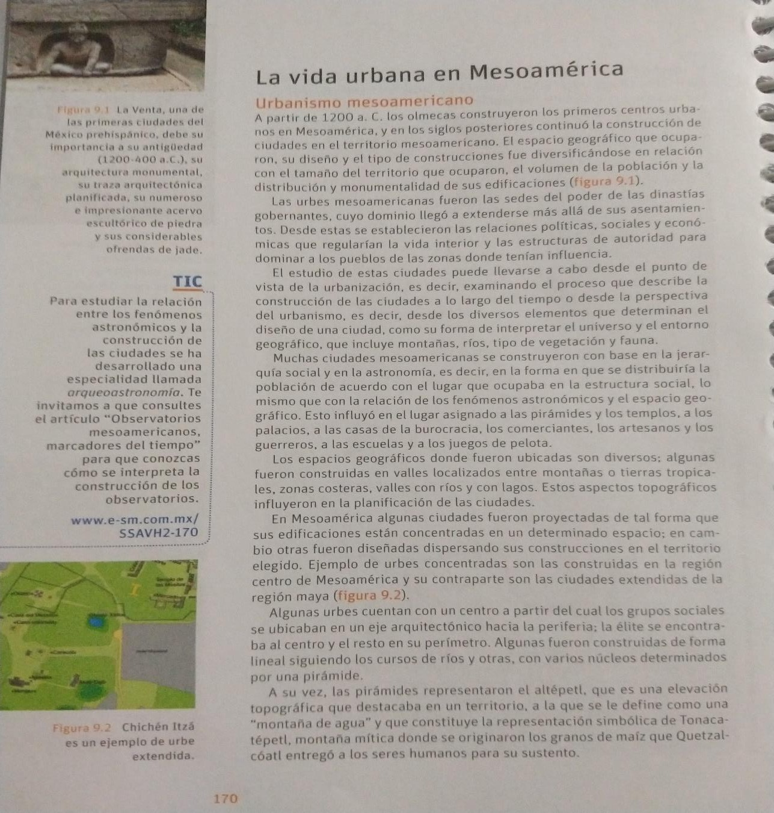

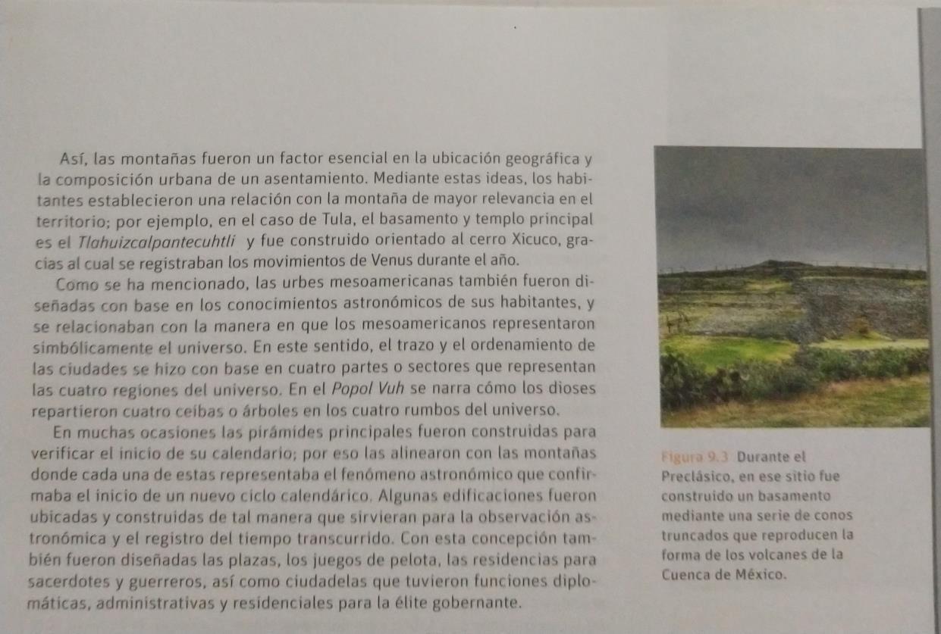

- Escribe tres características de las ciudades mesoamericanas:
R:
R:
R:

- Define el concepto urbanización:
R:

- Define el concepto urbanismo:
R:

¿Cuáles son los dos aspectos importantes se tomaron como base en la construcción de las urbes mesoamericanas? ¿Por qué?
R:

¿Qué aspectos topográficos influyeron en la planificación de las ciudades?
R:

¿Cuáles son los dos tipos de proyectos urbanos que se utilizaron para construir las ciudades mesoamericanas? Menciona un ejemplo de cada una. R:
Ejemplo:

R:
Ejemplo:

¿Cómo era la distribución de las urbes mesoamericanas?
R:

¿Qué representaba el altépetl en las ciudades mesoamericanas? ¿Por qué?
R:

¿Cuál es la relación entre las montañas y la ubicación geográfica y la composición urbana de un asentamiento o ciudad?
R:

¿Cómo se relacionan los conocimientos astronómicos mesoamericanos y su interpretación del universo, con el trazo de sus ciudades?
R:

¿Cuál era la función o el objetivo de las pirámides principales?
R:

CIERRE

Escribe un párrafo de cinco líneas como mínimo en el que expreses una conclusión acerca del Urbanismo mesoamericano. Con tus palabras.

Conclusión:

IMPORTANTE: Contesta aquí, en el mismo archivo, respetando las características del texto en cuanto a letra, tamaño, márgenes y presentación. Es necesario leer la información y dar respuestas concretas y apegadas a lo cuestionado.

El trabajo se enviará por correo a clara.alamilla@instituto-patria.edu.mx el viernes 24 de abril, en horario de clases: 7 AM a 1:30 PM.

INSTITUO PATRIA SECUNDARIA SEGUNDO GRADO INGLES INTERMEDIOS TAREA NIVELADORA 2

Invent a book that you would create

- Use Power Point, Photoshop, Publisher or any other media to create a poster to explain and illustrate your book. It must have the following points:
  - Name of your book

  - Literary genre

  - The main ideas of the book

  - At least one picture

- Send it to my email erick.vazquez@instituto-patria.edu.mx on the following dates

  - Abril, 24th

  - May, 1st

INSTITUTO PATRIA SECONDARY CYCLE 2019-2020
BALANCING HOMEWORK #2 ADVANCED

The following project will count as 1 homework. Read each step carefully and follow the instructions WORD BY WORD. It is important to have your book with you BUT IT IS NOT NECESSARY. I will send the images necessary for the completion of the task.
Any doubt, question or clarification can be sent to aibarrerah97@gmail.com.

Create a glossary about words you find hard or do not understand at all.
- The words can be from any source as long as they are words you truly do not understand.
- The glossary MUST contain 40 words.
- The glossary must contain:
  - The word
  - Its category (noun, verb, adjective…)
  - Its definition (not its meaning in spanish)
  - An ORIGINAL sentence in which you use the word
  - An image if possible
  - And optionally, its translation to spanish.
- Share your chart to the teacher’s mail (aibarrerah97@gmail.com) for preliminary revision (DRAFT) and expect feedback. IT IS IMPORTANT TO SHARE THE DOCUMENT ON GOOGLE DRIVE TO MAKE COMMENTS ON CHANGES TO BE DONE.

INSTITUTO PATRIA 2do SECUNDARIA
Ciclo Escolar 2019-2020
Actividad Niveladora 2
TÉCNOLOGÍAS 2
TERCER TRIMESTRE- QUINTO PERIODO

PROFESOR: Celia Naloy Vargas PUNTAJE: 10
Correo: celia.vargas@instituto-patria.edu.mx

Investigar las características y funciones, de los diferentes Tipos de redes informáticas de y enviar en un archivo de Word lo investigado.

- Según su alcance
- Según el medio físico
- Según topología de la red

Deberás completar la actividad planeada para tu calificación de acuerdo al calendario
24 de abril (1era. revisión)
1 de mayo (Revisión Final)

RUBRICA DE EVALUACIÓN:

Portada  *Nombre, clave, logo de la escuela, fecha. | 3 pts.
Contenido  *Investigación (1 cuartilla mínimo por cada opción)  *imágenes (imagen por cada tipo de red) | 7 pts.

INSTITUTO PATRIA 2º DE SECUNDARIA
FORMACIÓN CÍVICA Y ÉTICA 2 CURSO ESCOLAR 2019-2020
TERCER TRIMESTRE- QUINTO PERIODO ACTIVIDAD NIVELADORA 2

PROFESOR: L.E. GENNY DURÁN ESTRELLA, MD. PUNTAJE: 10
Correo: genny.duran@instituto-patria.edu.mx

FECHA: PARA REVISIÓN 24-04-20 ENTREGA FINAL:1-05-2020
Tema 11. La justicia como referente para la convivencia.
  - El derecho a la justicia y al debido proceso.
1. INSTRUCCIÓN: Completa la tabla con la descripción de cada concepto con su subdivisión, para localizar la información puedes emplear en tu libro la lectura p. 211-217, o en su defecto buscar fuentes confiables en internet recuerda agregar todas las referencias empleadas.

CONCEPTO | DESCRIPCIÓN/ CARACTERÍSTICAS
DEBIDO PROCESO
DERECHOS DEL DEBIDO PROCESO | 1. Derecho a ser juzgado por un tribunal establecido en la ley.
2. Derecho a ser juzgado por un tribunal independiente e imparcial.
- Garantía de imparcialidad.
- Independencia
- Objetividad
 | 3. Derecho a expresarse en la lengua materna y a tener un intérprete.
 | 4. Derecho a la legalidad.

GARANTÍAS DE SEGURIDAD JURÍDICA | 1. Garantía de no retroactividad.
 | 2. Garantía de audiencia.
 | 3. Garantía de detección por orden judicial.
 | 4. Derecho de la persona inculpada a saber de qué se le acusa, quién la acusa, cuáles son las leyes vigentes que rigen y cuáles los organismos que la juzgan.
 | 5. Presunción de inocencia.
 | 6. Sobre las penas.
SISTEMA INTEGRAL DE JUSTICIA PENAL PARA ADOLESCENTES

  - La aplicación imparcial de las leyes.
II. INSTRUCCIÓN: Lee con atención el siguiente texto, responde las preguntas en la parte de abajo. Y finalmente, en 10 líneas explica por qué es importante que la ley se aplique de manera imparcial y cómo pueden contribuir en su vida diaria.
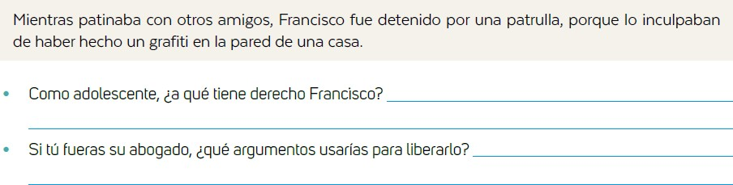

INSTITUTO PATRIA TAREA NIVELADORA 2
TUTORÍA Y EDUCACIÓN SOCIO-EMOCIONAL II

NOMBRE. GRADO CLAVE FECHA DE ENTREGA: 24 ABRIL PRIMERA REVISIÓN.
ENTREGA FINAL: 1 MAYO

CORREO: glarusalvarez@gmail.com

INSTRUCCIONES: ve la película MILAGRO EN LA CELDA 7

Y RESPONDE LO QUE SE TE PIDE DE MANERA PERSONAL.

1- ¿Qué sucede en la película? 2- ¿Qué motiva al personaje? 3- ¿Qué lo hace feliz?
- ¿Qué emociones y sentimientos experimentaste?
- Piensa en las situaciones que te causaron emociones y sentimientos en la película y completa cada oración, por ejemplo

  - ME SENTÍ triste CUANDO a tal personaje le
paso…
  - ME SENTÍ CUANDO
  - ME SENTÍ CUANDO
  - ME SENTÍ CUANDO
  - ME SENTÍ CUANDO
  - ME SENTÍ CUANDO

- Escribe una reflexión de la enseñanza que te dejó la película.

NOTA: AL REALIZAR LA TAREA SE COPIA TODO. DESDE EL ENCABEZADO EL NOMBRE DE LA ESC, MATERIA, NOMBRE, GRADO Y NUM. DE LISTA, LAS PREGUNTAS CON SUS RESPUESTAS, LAS ORACIONES E INSTRUCCIONES. TODAS TUS RESPUESTAS SON PERSONALES, POR TAL MOTIVO NO DEBE HABER TRABAJOS IGUALES.

TAREA NIVELADORA 2
SECUNDARIA 2020.
Educación física.

El alumno (a) buscará en Netflix o YouTube, la película JUEGO DE HONOR (COACH CARTER) Deberá ver la película completa y realizar lo siguiente:

La portada constara de LOGO DEL COLEGIO, NOMBRE DEL ALUMNO, CLAVE (SALON Y LISTA), TITULO DE LA TAREA (REFLEXION DE JUEGO DE HONOR), NOMBRE COMPLETO DEL MAESTRO. VALOR (.5pts)
- Describe 9 momentos de reflexión significativos de la película, de diferentes personajes o diferentes momentos.
Cada momento debe contener:
  - Su importancia positiva o negativa.
  - Justificación de tu elección.
  - Tu punto de vista del momento.
  - Conclusión del momento.
  - Imagen.

Ejemplo.
Momento de reflexión 1
- Su importancia positiva o negativa.
Positiva: El coach Carter acepta el equipo de Richmond

Justificación de tu elección.
A pesar de ser un equipo, perdedor e indisciplinado acepta el reto.

Tu punto de vista.
“El entrenador acepto el equipo, porque se identificaba con la escuela y todos los problemas que en ella podía haber, ya que fue alumno de ella, y creció en ese barrio”.

Conclusión del momento.
A pesar de que el entrenador no necesitaba el trabajo ya que tenía un negocio, ve como una oportunidad de aportarle a los jóvenes de su comunidad la idea de “una vida mejor”.

Imagen.
Que haga referencia al momento de reflexión.

Cada respuesta de manera correcta tendrá un valor de .20 los cinco puntos mencionados de manera correcta serán el punto completo, al ser 9 Momentos serian 9 puntos. La portada y conclusión tendrían medio punto para el valor final.
Conclusión. Esta deberá llevar un pequeño resumen de media cuartilla destacando momentos que no pudiste escoger de la película diferentes a los mencionados. (valor .5pt)

Fecha de entrega máxima para revisión, con correcciones: viernes 24 abril Fecha de entrega final, sin correcciones: viernes 1 de mayo

El trabajo deberá enviarse al correo patriabasket@hotmail.com igualmente para cualquier duda referente al trabajo.

Instituto Patria Secundaria
Proyecto de Artes Visuales Maestra: Martha E. Madera Burgos

Valor total = 100 puntos

INSTRUCCIONES: Realizar una pintura de la temática de su preferencia, utilizando un cartón con tela o lienzo (pueden reciclar alguno que tengan en casa) y pinturas acrílicas.
Conforme vayan trabajando, deberán de tomar fotos del proceso de su pintura y cuando ésta ya esté lista, realizarán una presentación PowerPoint del proceso de su pintura y como quedó ya terminada, esta presentación debe de contener de 5-8 diapositivas incluyendo la portada.

Las pinturas se calificarán de la siguiente manera:

Deberás completar la actividad planeada para tu calificación de acuerdo al calendario
24 de abril (1era. revisión)
1 de mayo (Revisión Final)

Criterios | Valor asignado | 1 | 2 | 3 | 4 | 5 | 6 | 7 | 8 | 9 | 10
Medida mínima del dibujo 30 x 20 cm. | 5 puntos
Manejo correcto de la técnica | 15  puntos
La pintura deberá de contener un color de fondo. | 20  puntos

Delineado, el dibujo debe de estar delineado. | 10  puntos
Limpieza | 10  puntos
Presentación en PowerPoint 5-10 diapositivas | 20  puntos
Fotos del procedimiento y trabajo terminado | 15  puntos
Portada en la presentación | 5 puntos
Total

INSTITUTO PATRIA CICLO ESCOLAR 2019 - 2020
5° PERIODO DANZA

ASIGNATURA: DANZA 1, 2 Y 3 (TODOS LOS SALONES).
MAESTRA: JULIA RIVERO SÁENZ.
FECHA DE ENVÍO DE PRIMERA REVISIÓN: 1 DE ABRI DEL 2020.
FECHA DE ENTREGA CON CORRECCIONES: VIERNES 01 DE MAYO (ANTES DE LAS 23:59 PM).
CORREO DE ENVÍO: juliarivero40@gmail.com
LINK DE LA CANCIÓN: https://www.youtube.com/watch?v=IktMkfFT86I
MODALIDAD: INDIVIDUAL, EN PAREJA O EN FAMILIA.
DESCRIPCIÓN: Crearás una coreografía del género musical “salsa”, misma que se comenzó a trabajar en clases previas. Observa los videos sugeridos en la siguiente lista o puedes consultar otros de tu preferencia como apoyo para armar tu danza.
https://www.youtube.com/watch?v=J1Rs0P-_fDw https://www.youtube.com/watch?v=RLs27Rcrtlo https://www.youtube.com/watch?v=4KgIxvO_2FY https://www.youtube.com/watch?v=JjrohCtOw7w

INDICACIONES:
- Utiliza al máximo tu creatividad y memoria para crear tu coreografía. Recuerda que ya se tienen algunos pasos de la canción y sí los recuerdas podrás usarlos, en caso contrario puedes crearla desde 0.
- Ya que tengas lista tu coreografía, deberás grabarla en video (desde tu celular o cámara) y posteriormente enviarla al correo que se te indica.
- El video que enviarás deberá tener tu nombre, apellido y salón (Ejemplo:
JuliaRivero.Salon21.mp4). En caso de omitir este requisito no tendrás el puntaje completo.
- Tu coreografía deberá tener una duración de 1:30 min. (No debe durar menos tiempo o rebasar el 1:30 min, ya que se tomará en cuenta en el puntaje). Puedes elegir cualquier parte de la canción.
- Podrás realizar tu danza de manera individual, en pareja o en familia.
- Deberás incluir al menos 10 pasos de baile creados o vistos en algún video de este género.
- Tendrás 2 semanas para crearla, en caso de tenerla antes de la fecha, podrás enviarla con anticipación.
- Para resolver dudas, se tendrá un medio de comunicación, Zoom o YouTube, te dejo el link: https://www.youtube.com/channel/UCVNQKBb7ABA4b4q5em5ZjDg?view_as=subscriber en donde se tendrá una transmisión en vivo o bien una conexión de video en zoom. Solo consulta el calendario de transmisiones que te estarán enviando para saber la fecha y hora.
NOTA: Por privacidad y respeto, ningún video enviado será publicado o compartido a otras personas y redes sociales.

Recuerda cumplir con cada formato y dato para poder alcanzar todos los puntos. Te recomiendo utilizar un espacio amplio y ropa cómoda para poder realizar esta actividad. ¡Lávate muy bien las manos después de tener algún contacto al bailar y sobre todo DIVIERTETE!

2da Tarea Niveladora de Música

Se realizará un video en donde, de manera individual, el alumno aparecerá interpretando una pieza musical, de carácter popular, de su agrado. Dicha pieza musical, tiene que ser interpretada con uno de los siguientes instrumentos: Guitarra, Ukelele, Bajo, Teclado. Con una duración mínima de 2 minutos y máxima de 5. Cabe aclarar que la calificación girara en torno a la ejecución del instrumento y no a la vocalización de la canción. Es decir, no es necesaria el acompañamiento vocal, sin embargo, puede incluirlo para amenizar la canción.
Entre los puntos a calificar, estará la calidad del video y del audio, pues es prioritario que se escuche de manera fuerte y clara para poder evaluar de manera adecuada. La resolución del video no es de suma importancia, siempre y cuando se vea de manera clara y lo suficientemente cerca como pada evaluar las posiciones de las manos en el instrumento, pero lo suficientemente lejos como para que se vea la cara del alumno.
El video deberá contener al inicio una presentación del alumno, en donde proporcionará la siguiente información: Nombre completo, Grado y Grupo, de manera verbal, antes de la ejecución musical.
De igual manera se le solicita al alumno proporcionar un link de YouTube de la canción original a interpretar.
Se estarán recepcionando las tareas en el correo alxpitm@gmail.com En donde de igual manera se resolverán dudas o aclaraciones de la misma.
Deberás completar la actividad planeada para tu calificación de acuerdo al calendario
24 de abril (1era. revisión)
1 de mayo (Revisión Final)

Aspecto a Evaluar | Puntaje
Audición clara y limpia | 2
Video Visiblemente claro y centrado | 2
Duración mínima de 2 minutos | 2
Correcta ejecución de la pieza musical | 2
Tiempo de cambio entre acorde y  acorde | 2

INSTITUO PATRIA
SECUNDARIA
SEGUNDO GRADO
EDUCACIÓN EN LA FE
TAREA NIVELADORA 2

Investiga la vida de los 12 apóstoles

- Elabora un cuadro comparativo sobre la vida de los apóstoles. Este debe incluir:
  - Nombre del apóstol

  - Cómo conoció a Jesús

  - Dónde predicó después de Cristo

  - Dónde murió

  - Cómo murió

- Enviar la tarea a mi correo erick.vazquez@instituto-patria.edu.mx en las

siguientes fechas

  - 24 de abril primera revisión

  - 1 de mayo entre final

